Отчёт по лабораторной работе №16
Настройка VPN
Владимир Базлов
Содержание

1 Цель работы
Получение навыков настройки VPN-туннеля через незащищённое Интернетсоединение.

2 Выполнение

2.1 Настройка сети Университета г. Пиза и VPN GRE в Cisco Packet Tracer
- В рабочей области проекта размещено оборудование для сети Университета г. Пиза в соответствии с модельными предположениями.
В логической схеме использованы маршрутизатор 2811, коммутатор 2950-24, оконечное устройство PC-PT, а также промежуточное сетевое оборудование для подключения университетской сети к общей инфраструктуре.
- В составе сети Университета г. Пиза размещены следующие устройства:
  - pisa-unipi-vabazlov-gw-1 — маршрутизатор сети Университета г. Пиза;
  - pisa-unipi-vabazlov-sw-1 — коммутатор локальной сети университета;
  - pisa-unipi-vabazlov-pc-1 — рабочая станция пользователя;
  - pisa-unipi-vabazlov-mc-1 — промежуточное устройство подключения к внешней сети.
- Все устройства соединены в единую схему. Коммутатор подключён к маршрутизатору, рабочая станция подключена к коммутатору, а маршрутизатор связан с внешней сетью через соответствующий интерфейс.
- 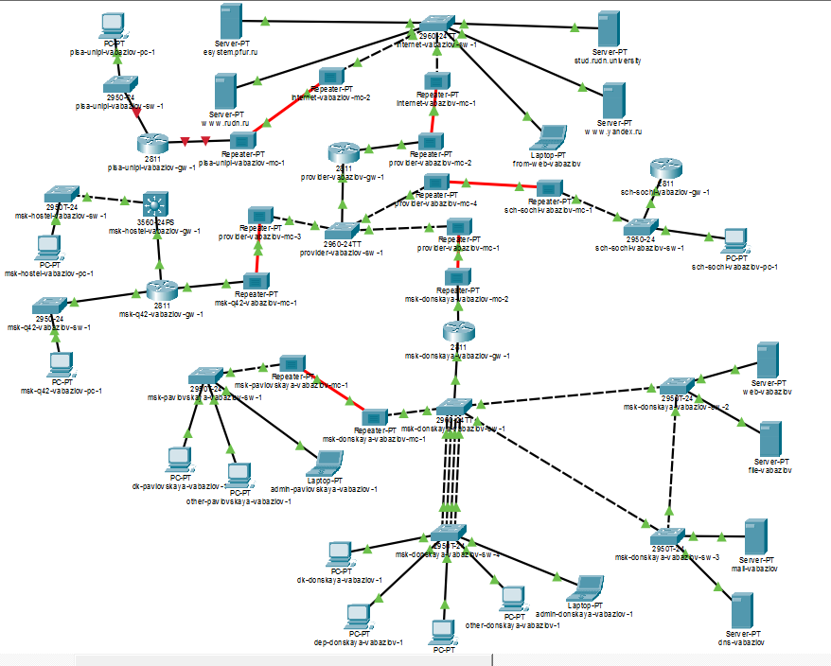
- Рис. 1: Размещение оборудования сети Университета г. Пиза в логической рабочей области
- В физической рабочей области проекта создан город Пиза.
Также в проекте отображены другие города, участвующие в общей сетевой модели: Moscow и Sochi. Между городами настроены соединения, обеспечивающие взаимодействие удалённых площадок.
- Город Пиза размещён в левой части физической карты. От него построено соединение к центральной площадке, через которую осуществляется связь с остальными сегментами сети.
- 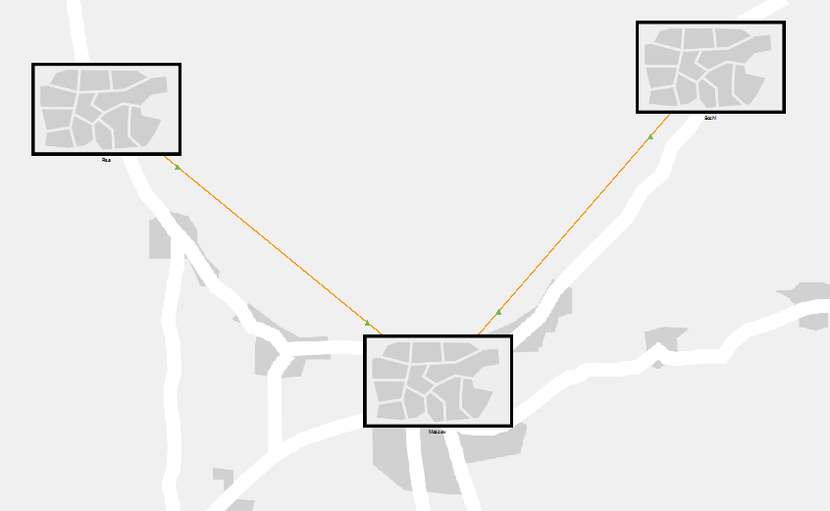
- Рис. 2: Создание города Пиза в физической рабочей области
- Внутри города Пиза создано здание Университета г. Пиза.
В это здание перемещено оборудование, относящееся к университетской сети: маршрутизатор, коммутатор, рабочая станция и промежуточное устройство связи.
- Внутри здания сформирована локальная структура сети:
  - рабочая станция pisa-unipi-vabazlov-pc-1 подключена к коммутатору;
  - коммутатор pisa-unipi-vabazlov-sw-1 подключён к маршрутизатору;
  - маршрутизатор pisa-unipi-vabazlov-gw-1 подключён к внешнему каналу связи;
  - через промежуточное устройство обеспечивается выход университетской сети в общую инфраструктуру проекта.
- 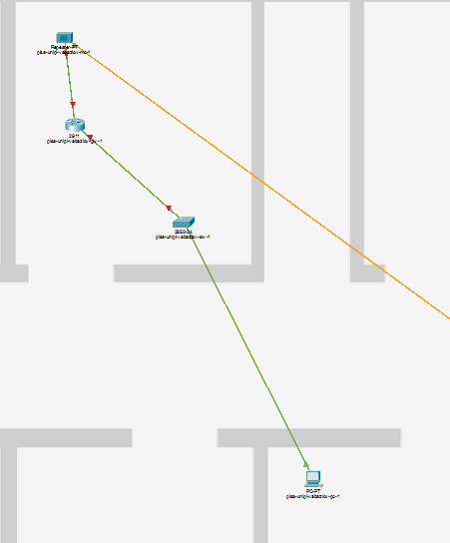
- Рис. 3: Размещение оборудования внутри здания Университета г. Пиза
- Выполнена первоначальная настройка коммутатора pisa-unipi-vabazlov-sw-1.
На коммутаторе настроены порты для подключения к маршрутизатору и рабочей станции.
- Интерфейс FastEthernet0/24 переведён в режим trunk, так как через него передаётся трафик VLAN между коммутатором и маршрутизатором.
Интерфейс FastEthernet0/1 переведён в режим access и назначен в VLAN 401.
- Для локальной сети университета создана VLAN:
  - номер VLAN — 401;
  - имя VLAN — unipi-main;
  - порт подключения ПК — FastEthernet0/1;
  - trunk-порт к маршрутизатору — FastEthernet0/24.
- После настройки интерфейс Vlan401 включён командой no shutdown, затем конфигурация сохранена в память устройства командой wr mem.
- 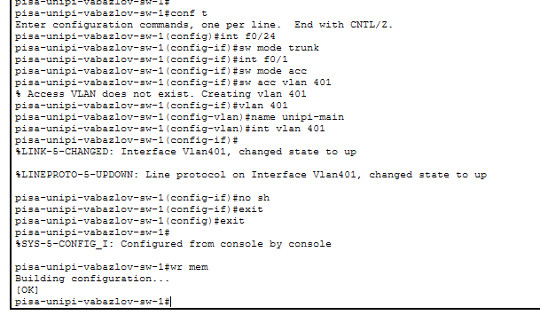
- Рис. 4: Настройка VLAN 401 и портов коммутатора Университета г. Пиза
- Выполнена настройка маршрутизатора pisa-unipi-vabazlov-gw-1.
Сначала включён физический интерфейс FastEthernet0/0, после чего на нём создан подынтерфейс FastEthernet0/0.401 для работы с VLAN 401.
- Для подынтерфейса задана инкапсуляция IEEE 802.1Q и назначен IP-адрес шлюза локальной сети университета:
  - подынтерфейс — FastEthernet0/0.401;
  - VLAN — 401;
  - описание — unipi-main;
  - IP-адрес — 10.131.0.1;
  - маска подсети — 255.255.255.0.
- Также настроен внешний интерфейс маршрутизатора:
  - интерфейс — FastEthernet0/1;
  - описание — internet;
  - IP-адрес — 192.0.2.20;
  - маска подсети — 255.255.255.0.
- Для выхода во внешнюю сеть добавлен маршрут по умолчанию через адрес 192.0.2.1.
- 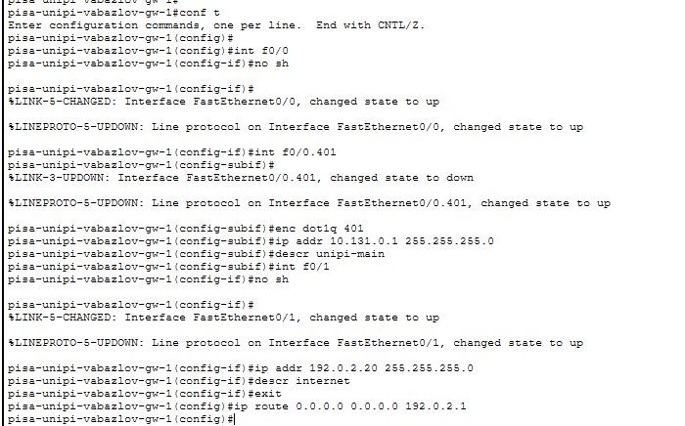
- Рис. 5: Настройка подынтерфейса VLAN 401 и внешнего интерфейса маршрутизатора
- На маршрутизаторе pisa-unipi-vabazlov-gw-1 настроен GRE-туннель для организации VPN-соединения с удалённой площадкой.
Для этого создан интерфейс Tunnel0, которому назначен адрес из отдельной туннельной подсети.
- Параметры GRE-туннеля на стороне Университета г. Пиза:
  - интерфейс туннеля — Tunnel0;
  - IP-адрес туннеля — 10.128.255.254;
  - маска туннельной подсети — 255.255.255.252;
  - источник туннеля — FastEthernet0/1;
  - адрес назначения туннеля — 198.51.100.2.
- После настройки туннельный интерфейс перешёл в состояние up.
- Дополнительно создан интерфейс Loopback0:
  - интерфейс — Loopback0;
  - IP-адрес — 10.128.254.5;
  - маска — 255.255.255.255.
- Для доступа к loopback-адресу удалённого маршрутизатора добавлен статический маршрут:
  - сеть назначения — 10.128.254.1/32;
  - следующий переход — 10.128.255.253.
- Затем запущен процесс динамической маршрутизации OSPF 1.
Для маршрутизатора задан идентификатор 10.128.254.5, а сеть 10.0.0.0/8 добавлена в область area 0.
- После завершения настройки конфигурация сохранена командой wr mem.
- 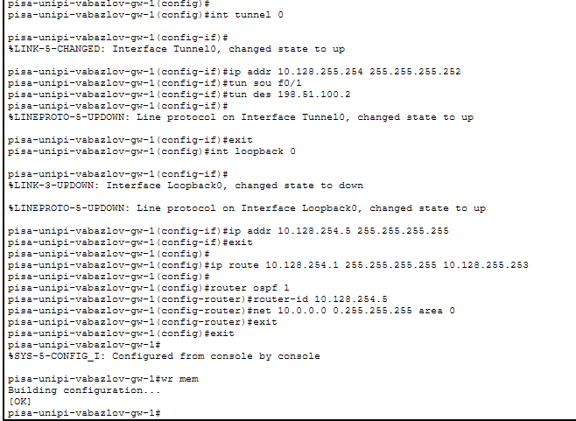
- Рис. 6: Настройка GRE-туннеля, Loopback0 и OSPF на маршрутизаторе Университета г. Пиза
- На удалённом маршрутизаторе msk-donskaya-vabazlov-gw-1 выполнена встречная настройка GRE-туннеля.
На стороне удалённой площадки также создан интерфейс Tunnel0 и задан адрес из той же туннельной подсети.
- Параметры GRE-туннеля на удалённом маршрутизаторе:
  - интерфейс туннеля — Tunnel0;
  - IP-адрес туннеля — 10.128.255.253;
  - маска туннельной подсети — 255.255.255.252;
  - источник туннеля — FastEthernet0/1.4;
  - адрес назначения туннеля — 192.0.2.20.
- На удалённом маршрутизаторе создан интерфейс Loopback0:
  - IP-адрес — 10.128.254.1;
  - маска — 255.255.255.255.
- Для связи с loopback-адресом маршрутизатора Университета г. Пиза добавлен статический маршрут:
  - сеть назначения — 10.128.254.5/32;
  - следующий переход — 10.128.255.254.
- После настройки GRE-туннеля между маршрутизаторами установилось соседство OSPF. В консоли отображается переход состояния соседства в FULL, что подтверждает успешную работу туннеля и обмен маршрутной информацией.
- 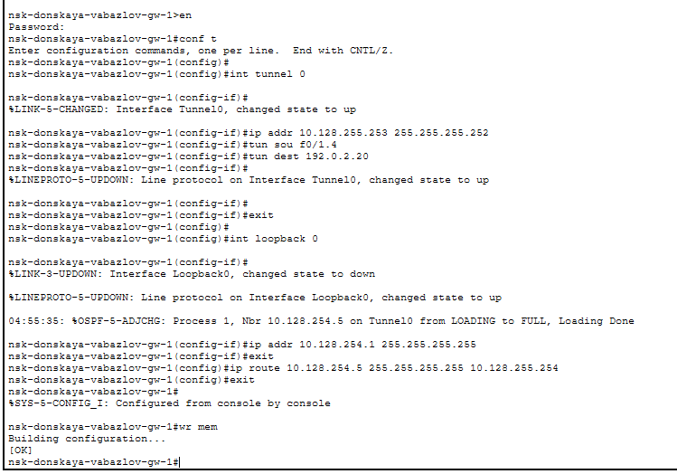
- Рис. 7: Настройка GRE-туннеля на удалённом маршрутизаторе и установление соседства OSPF
- Выполнена настройка рабочей станции pisa-unipi-vabazlov-pc-1.
В параметрах сетевого интерфейса FastEthernet0 задана статическая IP-конфигурация.
- Параметры рабочей станции:
  - IPv4-адрес — 10.131.0.200;
  - маска подсети — 255.255.255.0;
  - шлюз по умолчанию — 10.131.0.1;
  - DNS-сервер — 10.128.0.5.
- Указанный шлюз соответствует IP-адресу подынтерфейса FastEthernet0/0.401 маршрутизатора Университета г. Пиза, поэтому рабочая станция может передавать трафик за пределы локальной сети через маршрутизатор.
- 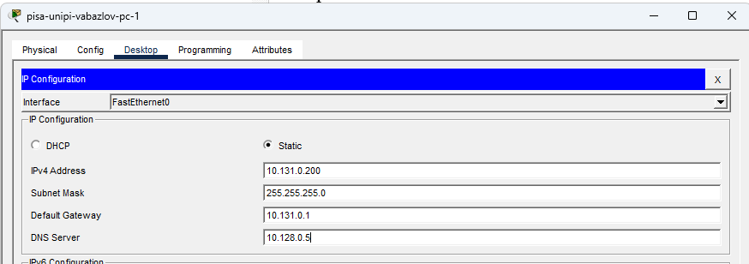
- Рис. 8: Настройка IP-адреса рабочей станции Университета г. Пиза
  - Выполнена проверка доступности узлов сети Университета г. Пиза с ноутбука администратора сети «Донская» admin-donskaya-vabazlov-1.
Для проверки использовались команды ping и tracert из командной строки рабочей станции.
- Сначала проверена доступность шлюза локальной сети Университета г. Пиза:
  - проверяемый адрес — 10.131.0.1;
  - устройство — маршрутизатор pisa-unipi-vabazlov-gw-1;
  - результат — получено 4 ответа из 4;
  - потери пакетов — 0%.
- Затем проверена доступность рабочей станции Университета г. Пиза:
  - проверяемый адрес — 10.131.0.200;
  - устройство — pisa-unipi-vabazlov-pc-1;
  - результат — получено 3 ответа из 4;
  - потери пакетов — 25%.
- Первый запрос к узлу 10.131.0.200 завершился превышением времени ожидания, после чего последующие ICMP-пакеты были успешно доставлены. Это может быть связано с первоначальным формированием таблиц ARP и маршрутизации при первом обращении к удалённому узлу.
- Также выполнена трассировка маршрута до адреса 10.131.0.200.
По результатам трассировки определён путь прохождения пакетов:
  - 10.128.6.1 — шлюз сети «Донская»;
  - 10.128.255.254 — адрес GRE-туннеля на стороне Университета г. Пиза;
  - 10.131.0.200 — конечный узел сети Университета г. Пиза.
- Трассировка завершилась успешно, что подтверждает наличие маршрута от сети «Донская» до сети Университета г. Пиза через GRE-туннель.
- 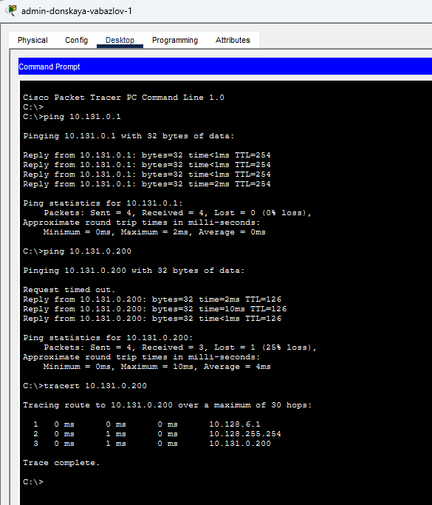
- Рис. 9: Проверка доступности узлов сети Университета г. Пиза с ноутбука администратора сети «Донская»
- Для дополнительной проверки просмотрена таблица маршрутизации на маршрутизаторе msk-donskaya-vabazlov-gw-1.
В таблице присутствует маршрут к сети Университета г. Пиза 10.131.0.0/24, полученный через OSPF.
- Основные параметры маршрута:
  - сеть назначения — 10.131.0.0/24;
  - тип маршрута — O, маршрут получен по протоколу OSPF;
  - следующий переход — 10.128.255.254;
  - выходной интерфейс — Tunnel0.
- Наличие данного маршрута показывает, что маршрутизатор сети «Донская» знает путь к локальной сети Университета г. Пиза и направляет трафик в GRE-туннель.
- Также в таблице маршрутизации присутствует маршрут по умолчанию:
  - маршрут — 0.0.0.0/0;
  - следующий переход — 198.51.100.1.
- Он используется для передачи трафика во внешнюю сеть.
- 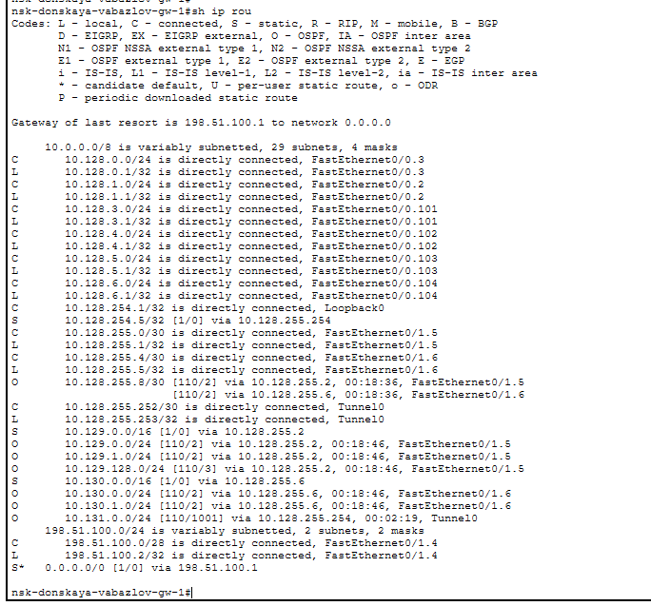
- Рис. 10: Таблица маршрутизации маршрутизатора сети «Донская»
- На маршрутизаторе pisa-unipi-vabazlov-gw-1 также просмотрена таблица маршрутизации.
В таблице отображаются подключённые сети, маршруты OSPF и статический маршрут по умолчанию.
- Для локальной сети Университета г. Пиза присутствует напрямую подключённая сеть:
  - сеть — 10.131.0.0/24;
  - интерфейс — FastEthernet0/0.401.
- GRE-туннель представлен следующими маршрутами:
  - сеть туннеля — 10.128.255.252/30;
  - адрес маршрутизатора Университета г. Пиза в туннеле — 10.128.255.254/32;
  - интерфейс — Tunnel0.
- Также в таблице присутствуют маршруты OSPF к удалённым сетям, которые направляются через адрес 10.128.255.253 по интерфейсу Tunnel0. Это подтверждает, что маршрутизатор Университета г. Пиза получает маршруты от удалённой стороны через GRE-туннель.
- Для выхода во внешнюю сеть используется статический маршрут по умолчанию:
  - маршрут — 0.0.0.0/0;
  - следующий переход — 192.0.2.1.
- Наличие маршрутов на обеих сторонах подтверждает корректную работу GRE-туннеля, обмен маршрутной информацией по OSPF и доступность узлов сети Университета г. Пиза с ноутбука администратора сети «Донская».
- 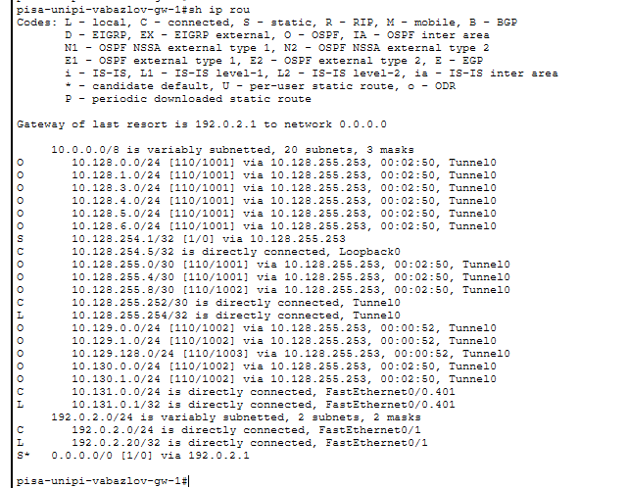
- Рис. 11: Таблица маршрутизации маршрутизатора Университета г. Пиза

3 Контрольные вопросы
- Что такое VPN?
- VPN (Virtual Private Network) — это виртуальная частная сеть, которая создаёт защищённый логический канал связи поверх другой сети, чаще всего поверх сети Интернет или общей корпоративной инфраструктуры. С помощью VPN удалённые узлы и сети могут взаимодействовать между собой так, будто они находятся в одной частной сети.
- При использовании VPN исходный сетевой трафик помещается внутрь другого пакета. Этот процесс называется инкапсуляцией. Благодаря этому данные можно передавать между удалёнными площадками через промежуточные сети, не раскрывая внутреннюю структуру локальных подсетей.
- В зависимости от используемой технологии VPN может обеспечивать:
  - объединение удалённых локальных сетей;
  - подключение удалённых пользователей к корпоративной сети;
  - передачу трафика через туннель;
  - защиту данных с помощью шифрования;
  - логическое разделение частного и публичного трафика.
- В лабораторной работе был настроен VPN на основе протокола GRE. GRE создаёт туннель между двумя маршрутизаторами и позволяет передавать через него пакеты разных сетевых протоколов. При этом GRE сам по себе не выполняет шифрование, а только обеспечивает туннелирование трафика.
- В каких случаях следует использовать VPN?
- VPN следует использовать в случаях, когда необходимо организовать безопасное или логически изолированное соединение между удалёнными узлами, пользователями или сетями.
- Основные случаи применения VPN:
  - Объединение удалённых филиалов организации.
Если у организации есть несколько территориально распределённых площадок, VPN позволяет связать их в единую корпоративную сеть. Например, сеть Университета г. Пиза может обмениваться данными с сетью «Донская» через GRE-туннель.
  - Удалённый доступ сотрудников.
VPN позволяет пользователям подключаться к внутренним ресурсам организации из внешней сети. После подключения пользователь получает доступ к корпоративным серверам, базам данных, файловым ресурсам и другим внутренним службам.
  - Передача служебного трафика через общую сеть.
Если между площадками используется внешняя инфраструктура, VPN позволяет передавать внутренние маршруты и пакеты через туннель, не изменяя адресацию локальных сетей.
  - Защита данных при передаче.
При использовании VPN с шифрованием, например IPsec, данные защищаются от перехвата и изменения. Это важно при передаче конфиденциальной информации через публичные сети.
  - Обход ограничений обычной маршрутизации.
VPN позволяет передавать трафик частных сетей через промежуточные сети, которые напрямую не знают маршрутов к этим частным адресам. Для этого на маршрутизаторах настраиваются туннельные интерфейсы и маршруты через них.
  - Передача multicast- и routing-трафика.
GRE-туннели часто применяются для передачи служебного трафика динамической маршрутизации. Например, через GRE можно организовать обмен маршрутами OSPF между удалёнными маршрутизаторами.
- В выполненной работе VPN использовался для связи сети Университета г. Пиза с удалённой сетью «Донская». После настройки GRE-туннеля и OSPF удалённый администратор смог проверить доступность узлов сети Университета г. Пиза с помощью команд ping и tracert.
- Как с помощью VPN обойти NAT?
- NAT преобразует IP-адреса при прохождении пакетов через маршрутизатор. Чаще всего он используется для выхода частных сетей во внешнюю сеть через один или несколько публичных адресов. Из-за этого удалённым узлам может быть сложно напрямую обратиться к устройствам, которые находятся за NAT, так как их внутренние адреса недоступны из внешней сети.
- VPN позволяет обойти это ограничение за счёт создания туннеля между VPN-шлюзами. Внутренние пакеты не передаются напрямую через NAT как обычный трафик частной сети. Вместо этого они инкапсулируются во внешний пакет, который имеет адреса туннельных конечных точек.
- Принцип работы следующий:
  - внутренний узел отправляет пакет в удалённую частную сеть;
  - маршрутизатор направляет этот пакет в VPN-туннель;
  - исходный пакет помещается внутрь внешнего пакета;
  - NAT-устройство обрабатывает только внешний заголовок;
  - после прохождения через внешнюю сеть удалённый VPN-шлюз извлекает исходный пакет;
  - пакет доставляется в нужную удалённую локальную сеть.
- За счёт этого NAT не должен знать маршруты ко всем внутренним подсетям. Он видит только соединение между внешними адресами VPN-шлюзов, а частные адреса передаются внутри туннеля.
- При использовании GRE необходимо учитывать важную особенность: GRE использует отдельный сетевой протокол IP с номером 47, а не TCP или UDP-порт. Поэтому обычный PAT, основанный на номерах портов, может не пропускать GRE-трафик. Для корректной работы GRE через NAT обычно требуется:
  - настроить статическое преобразование адресов для VPN-шлюза;
  - разрешить прохождение GRE-трафика на NAT-устройстве;
  - использовать публично доступный адрес в качестве tunnel destination;
  - прописать маршруты к удалённым сетям через интерфейс Tunnel;
  - при необходимости применять IPsec NAT-T, который инкапсулирует VPN-трафик в UDP и лучше проходит через NAT.
- В лабораторной работе GRE-туннель был настроен между маршрутизатором сети Университета г. Пиза и маршрутизатором удалённой площадки. После настройки туннельных интерфейсов, статических маршрутов и OSPF маршрутизаторы получили возможность обмениваться маршрутной информацией, а узлы удалённых сетей стали доступны друг другу через VPN.

4 Заключение
В ходе работы была выполнена настройка VPN-соединения на основе протокола GRE в Cisco Packet Tracer. В проекте размещено оборудование сети Университета г. Пиза, создана физическая структура с городом и зданием университета, после чего устройства были перенесены в соответствующую физическую область.
На коммутаторе сети Университета г. Пиза была создана VLAN 401 с именем unipi-main, настроены access- и trunk-порты. На маршрутизаторе был создан подынтерфейс FastEthernet0/0.401 с инкапсуляцией 802.1Q, настроен внешний интерфейс и добавлен маршрут по умолчанию. Рабочая станция получила статическую IP-конфигурацию с адресом 10.131.0.200, шлюзом 10.131.0.1 и DNS-сервером 10.128.0.5.
Для связи с удалённой площадкой был создан GRE-туннель между маршрутизаторами pisa-unipi-vabazlov-gw-1 и msk-donskaya-vabazlov-gw-1. На туннельных интерфейсах использовалась подсеть 10.128.255.252/30, а для обмена маршрутами был настроен протокол OSPF. После настройки между маршрутизаторами установилось соседство OSPF в состоянии FULL, что подтвердило корректную работу туннеля.
Доступность сети Университета г. Пиза была проверена с ноутбука администратора сети «Донская». Команды ping и tracert показали, что шлюз 10.131.0.1 и рабочая станция 10.131.0.200 доступны через GRE-туннель. Таблицы маршрутизации на обоих маршрутизаторах подтвердили наличие маршрутов к удалённым сетям через интерфейс Tunnel0.
В результате работы были закреплены навыки настройки VLAN, подынтерфейсов маршрутизатора, статических маршрутов, GRE-туннеля и динамической маршрутизации OSPF. Также была изучена роль VPN при объединении удалённых сетей и передаче внутреннего трафика через внешнюю инфраструктуру.

